|  |  |
| --- | --- |
|  | **TRƯỜNG ĐẠI HỌC CÔNG NGHỆ TP. HCM**  Khoa Công Nghệ Thông Tin |

**ĐỒ ÁN HỌC PHẦN**

**Tên học phần: MÃ NGUỒN MỞ**

**Web Bán Game**

Ngành:  **CÔNG NGHỆ THÔNG TIN**

Chuyên ngành: **CÔNG NGHỆ PHẦN MỀM**

Giảng viên hướng dẫn:

Sinh viên thực hiện: **Phạm Trần Anh Khôi 1911067424**

**Vũ Tuấn Khoa 1911740058**

Lớp: 19DTHE4

Khóa: 2019 – 2023

**Nhận xét của giảng viên**

**MỤC LỤC**

**CHƯƠNG 1: MỞ ĐẦU** 6

**1.1** **Tổng quan** 6

**1.2** **Ý tưởng** 6

**1.3** **Nhiệm vụ** 6

**1.4** **Mục tiêu** 7

**CHƯƠNG 2: CƠ SỞ LÝ THUYẾT** 8

**2.1** **Thương mại diện tử** 8

**2.2** **Ngôn ngữ lập trình C#** 13

**2.3** **Hệ quản trị cơ sở dữ liệu Microsoft SQL Server** 13

**2.4** **Visual Studio 2019** 13

**2.5** **ASP.NET MVC5** 14

**2.6** **ENTITY FARMWORK** 15

**2.7** **HTML 5** 16

**2.8** **CSS3** 17

**2.9** **JavaScript** 18

**2.10** **jQuery** 19

**2.11** **LINQ** 20

**2.12** **Bootstrap** 22

**CHƯƠNG 3: TỔNG QUAN VỀ VẤN ĐỀ NGHIÊN CỨU** 23

**3.1** **Yêu cầu hệ thống** 23

3.1.1 Yêu cầu lưu trữ 23

3.1.2 Yêu cầu nghiệp vụ 23

3.1.3 Yêu cầu hoạt động 23

**3.2** **Liệt kê các tác nhân và USE CASE** 23

**3.3** **Đặc tả sử dụng:** 24

3.3.1 Đăng ký: 24

3.3.2 Đăng nhập: 24

3.3.3 Trang chủ: 25

3.3.4 Sẩn phẩm: 25

3.3.5 Chi tiết sản phẩm 25

3.3.6 Giỏ hàng 26

3.3.7 Đặt hàng 26

3.3.8 Tài khoản khách hàng 26

3.3.9 Admin 27

3.3.10 Chỉnh sửa sản phẩm 27

3.3.11 Quản lý khách hàng 27

3.3.12 Thống kê 28

**CHƯƠNG 4: THIẾT KẾ MÔ HÌNH DỮ LIỆU** 29

**4.1** **Mô hình ERD** 29

4.1.1 Mô hình ERD tổng quát 29

4.1.2 Mô hình ERD chi tiết 29

**4.2** **Thuộc tính của các loại thực thể:** 30

**4.3** **Mô hình quan hệ:** 32

**4.4** **Mô hình vật lý:** 33

4.4.1 Bảng Loại Hàng 33

4.4.2 Bảng Sản Phẩm 33

4.4.3 Bảng Khách Hàng 34

4.4.4 Bảng Đơn Đặt Hàng 34

4.4.5 Bảng Chi Tiết Đơn Hàng 35

4.4.6 Bảng Quản Trị Viên 35

**4.5** **Cơ sở dữ liệu** 36

**4.6** **Mô hình usecase** 36

**CHƯƠNG 5: GIAO DIỆN** 38

**5.1** **Giao diện trang chủ:** 38

**5.2** **Giao diện sản phẩm:** 39

**5.3** **Giao diện đăng ký tài khoản:** 40

**5.4** **Giao diện đăng nhập:** 41

**5.5** **Giao diện giỏ hàng:** 41

**5.6** **Giao diện đặt hàng:** 42

**5.7** **Giao diện tài khoản khách hàng:** 42

**5.8** **Giao diện Admin:** 43

**5.9** **Giao diện quản lí sản phẩm:** 43

**CHƯƠNG 6: KẾT LUẬN VÀ ĐÁNH GIÁ** 45

**6.1** **Kết luận** 45

**6.2** **Hướng phát triển** 45

# **CHƯƠNG 1: MỞ ĐẦU**

1. **Tổng quan**

Sự phát triển như vũ bão của ngành công nghệ thông tin kéo theo đó là các dịch vụ mạng ngày càng phát triển, mở rộng và hoàn thiện hơn, tuy vẫn tồn tại nhiều khuyết điểm song không ít tiện lợi từ công nghệ đem lại cho xã hội loài người sự nhanh chóng và chính xác.

Kinh doanh online đang bùng nổ mạnh mẽ với lượng sử dụng mạng internet cho kinh doanh ngày càng gia tăng. Hay sự phát triển của thương mại điện tử. Vốn ít, công cụ truyền thông đa dạng và nguồn lợi lớn là những ưu điểm dễ thấy nhất của phương thức **kinh doanh online**.

Dịch bệnh COVID-19 đã, đang tác động trực tiếp tới đời sống người dân và hoạt động sản xuất, kinh doanh của nhiều tổ chức, cá nhân. Trong đó, các doanh nghiệp (DN), nhất là các cửa hàng kinh doanh truyền thống chịu ảnh hưởng không nhỏ. Những biến động, khó khăn hiện nay bắt buộc các đơn vị phải thực hiện chuyển đổi hoặc đa dạng hóa hình thức kinh doanh; trong đó, hình thức kinh doanh online chính là xu hướng để duy trì hoạt động và tạo cơ hội “trở mình” ngoạn mục cho nhiều đơn vị.

1. **Ý tưởng**

Xuất phát từ nhu cầu thực tiễn, với mong muốn áp dụng công nghệ vào kinh doanh và hỗ trợ cho việc mua bán, quản lí dễ dàng hơn, nhóm đã xây dựng lên website bán quần áo, phù hợp với những cửa hàng buôn bán nhỏ và lẻ.

1. **Nhiệm vụ**

Bán hàng trực tuyến là một hình thức kinh doanh các sản phẩm hay dịch vụ trên mạng internet. Tận dụng ưu thế của mạng internet để tạo ra quá trình mua bán trao đổi hàng hóa. Ưu điểm của bán hàng online đó chính là không cần phải phụ thuộc vào cửa hàng, mặt bằng, nhân viên. Chỉ cần bạn xây dựng một kênh thông tin bán hàng thông qua mạng internet để tiếp cận khách hàng. Chính vì thế, thiết kế một website bán hàng trực tuyến là yêu cầu cần thiết cho hình thức kinh doanh này.

Website được coi như là một cửa hàng, giúp cho bạn có thể trưng bày các sản phẩm kèm thông tin giới thiệu. Ngoài ra, website còn tích hợp các chức năng giúp cho việc mua bán diễn ra một cách nhanh chóng và tiện lợi nhất.

1. **Mục tiêu**

Xây dựng website bán  đơn giản mà đẹp và thân thiện, có tính tương tác cao với người dùng. Tận dụng công nghệ HTML5 và CSS3 thiết kế giao diện, thay cho việc sử dụng hình ảnh từ đó sẽ giảm thiểu kích thước cho website. Hạn chế việc load tất cả nội dung trên trang lại từ đầu mà sử dụng công nghệ Ajax để lựa chọn và phân vùng cần thiết cho việc loading, sẽ làm cho website load dữ liệu nhanh. Bên cạnh đó tạo nên sự đẹp mắt là không thể thiếu đối với tất cả các website muốn thương mại hóa vì vậy nên áp dụng kết hợp giữa công nghệ JQuery và Ajax để tạo nên những silde đẹp mắt.

# **CHƯƠNG 2: CƠ SỞ LÝ THUYẾT**

1. **Thương mại diện tử**

Thương mại điện tử, hay còn gọi là e-commerce, e-comm hay EC, là sự mua bán sản phẩm hay dịch vụ trên các hệ thống điện tử như [Internet](https://vi.wikipedia.org/wiki/Internet) và các [mạng máy tính](https://vi.wikipedia.org/wiki/M%E1%BA%A1ng_m%C3%A1y_t%C3%ADnh). Thương mại điện tử dựa trên một số công nghệ như [chuyển tiền điện tử](https://vi.wikipedia.org/wiki/Chuy%E1%BB%83n_ti%E1%BB%81n_%C4%91i%E1%BB%87n_t%E1%BB%AD), [quản lý chuỗi dây chuyền cung ứng](https://vi.wikipedia.org/w/index.php?title=Qu%E1%BA%A3n_l%C3%BD_chu%E1%BB%97i_d%C3%A2y_chuy%E1%BB%81n_cung_%E1%BB%A9ng&action=edit&redlink=1), [tiếp thị Internet](https://vi.wikipedia.org/wiki/E-marketing), [quá trình giao dịch trực tuyến](https://vi.wikipedia.org/w/index.php?title=Qu%C3%A1_tr%C3%ACnh_giao_d%E1%BB%8Bch_tr%E1%BB%B1c_tuy%E1%BA%BFn&action=edit&redlink=1), [trao đổi dữ liệu điện tử](https://vi.wikipedia.org/wiki/Trao_%C4%91%E1%BB%95i_d%E1%BB%AF_li%E1%BB%87u_%C4%91i%E1%BB%87n_t%E1%BB%AD) ([EDI](https://vi.wikipedia.org/w/index.php?title=EDI&action=edit&redlink=1)), các [hệ thống quản lý hàng tồn kho](https://vi.wikipedia.org/w/index.php?title=H%E1%BB%87_th%E1%BB%91ng_qu%E1%BA%A3n_l%C3%BD_h%C3%A0ng_t%E1%BB%93n_kho&action=edit&redlink=1), và các hệ thống tự động thu thập dữ liệu. Thương mại điện tử hiện đại thường sử dụng mạng [World Wide Web](https://vi.wikipedia.org/wiki/World_Wide_Web) là một điểm ít nhất phải có trong chu trình giao dịch, mặc dù nó có thể bao gồm một phạm vi lớn hơn về mặt công nghệ như [email](https://vi.wikipedia.org/wiki/Th%C6%B0_%C4%91i%E1%BB%87n_t%E1%BB%AD), các thiết bị [di động](https://vi.wikipedia.org/wiki/%C4%90i%E1%BB%87n_tho%E1%BA%A1i_di_%C4%91%E1%BB%99ng) như là [điện thoại](https://vi.wikipedia.org/wiki/%C4%90i%E1%BB%87n_tho%E1%BA%A1i).

Thương mại điện tử thông thường được xem ở các khía cạnh của [kinh doanh điện tử](https://vi.wikipedia.org/wiki/Kinh_doanh_%C4%91i%E1%BB%87n_t%E1%BB%AD) ([e-business](https://vi.wikipedia.org/wiki/Kinh_doanh_%C4%91i%E1%BB%87n_t%E1%BB%AD)). Nó cũng bao gồm việc trao đổi dữ liệu tạo điều kiện thuận lợi cho các nguồn [tài chính](https://vi.wikipedia.org/wiki/T%C3%A0i_ch%C3%ADnh) và các khía cạnh thanh toán của việc [giao dịch](https://vi.wikipedia.org/wiki/Giao_d%E1%BB%8Bch) [kinh doanh](https://vi.wikipedia.org/wiki/Kinh_doanh).

*Các loại hình ứng dụng thương mại điện tử*

Hiện tại chúng ta có tất cả 9 hình thức giao dịch điện tử

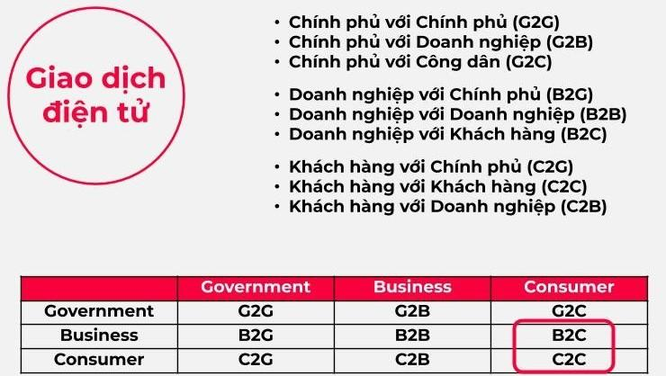

Trong số đó 5 hình thức chúng ta thường nghe nhất là:

* B2B (doanh nghiệp với doanh nghiệp).
* B2C (doanh nghiệp tới người tiêu dùng).
* B2G(doanh nghiep với cơ quan nhà nước)
* C2C (người tiêu dùng với người tiêu dùng).
* C2B (người tiêu dùng đến doanh nghiệp).

B2B là loại hình giao dịch qua các phương tiện điện tử giữa doanh nghiệp với doanh nghiệp. Theo Tổ chức Liên hợp quốc về Hợp tác và Phát triển kinh tế (UNCTAD), TMĐT B2B chiếm tỷ trọng lớn trong TMĐT (khoảng 90%). Các giao dịch B2B chủ yếu được thực hiện trên các hệ thống ứng dụng TMĐT như mạng giá trị gia tăng (VAN); dây chuyền cung ứng hàng hoá, dịch vụ (SCM), các sàn giao dịch TMĐT… Các doanh nghiệp có thể chào hàng, tìm kiếm bạn hàng, đặt hàng, ký kết hợp đồng, thanh toán qua các hệ thống này. Ở một mức độ cao, các giao dịch này có thể diễn ra một cách tự động. TMĐT B2B đem lại nhiều lợi ích thực tế cho doanh nghiệp, đặc biệt giúp giảm các chi phí về thu thập thông tin tìm hiểu thị trường, quảng cáo, tiếp thị, đàm phán, tăng các cơ hội kinh doanh,…

B2C là loại hình giao dịch giữa doanh nghiệp và người tiêu dùng qua các phương tiện điện tử. Doanh nghiệp sử dụng các phương tiện điện tử để bán hàng hóa, dịch vụ tới người tiêu dùng. Người tiêu dùng thông qua các phương tiện điện tử để lựa chọn, mặc cả, đặt hàng, thanh toán, nhận hàng. Giao dịch B2C tuy chiếm tỷ trọng ít (khoảng 10%) trong TMĐT nhưng có sự phạm vi ảnh hưởng rộng. Để tham gia hình thức kinh doanh này, thông thường doanh nghiệp sẽ thiết lập website, hình thành cơ sở dữ liệu về hàng hoá, dịch vụ; tiến hành các quy trình tiếp thị, quảng cáo, phân phối trực tiếp tới người tiêu dùng. TMĐT B2C đem lại lợi ích cho cả doanh nghiệp lẫn người tiêu dùng. Doanh nghiệp tiết kiệm nhiều chi phí bán hàng do không cần phòng trưng bày hay thuê người giới thiệu bán hàng, chi phí quản lý cũng giảm hơn. Người tiêu dùng sẽ cảm thấy thuận tiện vì không phải tới tận cửa hàng, có khả năng lựa chọn và so sánh nhiều mặt hàng cùng một lúc.

B2G là loại hình giao dịch giữa doanh nghiệp với cơ quan nhà nước, trong đó cơ quan nhà nước đóng vai trò khách hàng. Quá trình trao đổi thông tin giữa doanh nghiệp với cơ quan nhà nước được tiến hành qua các phương tiện điện tử. Cơ quan nhà nước cũng có thể thiết lập những website tại đó đăng tải thông tin về nhu cầu mua hàng của các cơ quan nhà nước, tiến hành việc đấu thầu hàng hoá, dịch vụ và lựa chọn nhà cung cấp trên website. Điều này một mặt giúp tiết kiệm các chi phí tìm nhà cung cấp, đồng thời giúp tăng cường tính minh bạch trong hoạt động mua sắm công.

C2C là loại hình giao dịch giữa các cá nhân với nhau. Sự phát triển của các phương tiện điện tử làm cho nhiều cá nhân có thể tham gia hoạt động thương mại với tư cách là người bán, người cung cấp dịch vụ. Một cá nhân có thể tự thiết lập website để kinh doanh những mặt hàng do mình làm ra hoặc sử dụng một website có sẵn để đấu giá một số món hàng mình có. C2C góp phần tạo nên sự đa dạng của thị trường.

G2C là loại hình giao dịch giữa cơ quan nhà nước với cá nhân. Đây chủ yếu là các giao dịch mang tính hành chính, nhưng có thể mang những yếu tố của TMĐT. Ví dụ khi người dân đóng tiền thuế qua mạng, trả phí khi đăng ký hồ sơ trực tuyến, v.v...

*Lợi ích của thương mại điện tử (TMĐT)?*

Lợi tích của thương mại điện tử đố với doanh nghiệp:

TMĐT giúp khắc phục hạn chế vị trí địa lý. Nếu doanh nghiệp có một cửa hàng vật lý, tập khách hàng của họ sẽ bị giới hạn bởi khu vực địa lý mà bạn có thể phục vụ.

TMĐT giúp mở rộng tập khách hàng nhờ vào các công cụ tìm kiếm. Thói quen dễ nhìn nhận nhất là tìm kiếm qua Google về sản phẩm họ đang quan tâm và truy cập vào một trang web thương mại điện tử có sản phẩm đó mà họ có thể chưa bao giờ biết tới.

TMĐT giúp giảm nhiều loại chi phí như:

Quảng cáo và tiếp thị:  Quản lý lưu lượng truy cập công cụ tìm kiếm, trả tiền cho mỗi lần nhấp hay chạy quảng cáo trên các trang mạng xã hội chính là một số kênh quảng cáo có thể đem lại hiệu quả về chi phí.

Mặt bằng, bất động sản: Thay vì phải tìm mua hoặc thuê những mảnh đất có giá trị lớn để xây dựng một cửa hàng tại một khu vực nhất định, doanh nghiệp sẽ chỉ cần đầu tư một hạ tầng server nhất định để có thể lưu trữ thông tin của hệ thống thương mại điện tử với chi phí nhẹ hơn rất nhiều lần.

Nhân sự: Việc tự động hóa các quy trình làm việc ví dụ như thanh toán qua các cổng điện tử, quản lý hàng tồn kho và vận đơn… sẽ hỗ trợ doanh nghiệp giảm thiểu được số lượng nhân viên cần thiết để vận hành và quản lý

TMĐT giúp giữ, dễ liên lạc với khách hàng. Thông qua hệ thống thương mại điện tử, doanh nghiệp có thể nắm bắt thông tin liên hệ dưới dạng email, nên việc gửi cả email tự động và tùy chỉnh trở nên rất đơn giản. Hãy cho khách hàng biết về việc bán hàng, quảng bá sản phẩm mới hoặc chỉ cần đăng ký với khách hàng để liên lạc cá nhân với tất cả nỗ lực tối thiểu.

TMĐT mở cửa liên tục, không giới hạn thời gian. Thời gian mở cửa của doanh nghiệp bây giờ là 24/7/365 vì các trang web thương mại điện tử có thể chạy mọi lúc.

TMĐT có linh hoạt trong việc mở rộng quy mô. Khả năng linh hoạt để mở rộng và phát triển dễ dàng hơn rất nhiều. Doanh nghiệp sẽ cần làm việc cùng đội công nghệ (có thể thuê ngoài hoặc trong nhà) để đưa ra những thay đổi, trang web vẫn có thể duy trì hoạt động trong lúc nâng cấp hệ thống.

Lợi ích của thương mại điện tử đối với người dùng:

Tùy từng nhóm khách hàng: Nhiều lựa chọn về sản phẩm, dịch vụ hơn.

Vượt giới hạn về không gian và thời gian: Thương mại điện tử cho phép khách hàng mua sắm mọi nơi, mọi lúc đối với các cửa hàng trên khắp thế giới.

Nhiều lựa chọn về sản phẩm và dịch vụ: Thương mại điện tử cho phép người mua có nhiều lựa chọn hơn vì tiếp cận được nhiều nhà cung cấp hơn.

Giá thấp hơn: Do thông tin thuận tiện, dễ dàng và phong phú hơn nên khách hàng có thể so sánh giá cả giữa các nhà cung cấp thuận tiện hơn và từ đó tìm được mức giá phù hợp nhất.

Giao hàng nhanh hơn với các hàng hóa số hóa được: Đối với các sản phẩm số hóa được như phim, nhạc, sách, phần mềm.... việc giao hàng được thực hiện dễ dàng thông qua internet.

Thông tin phong phú, thuận tiện và chất lượng cao hơn: Khách hàng có thể dễ dàng tìm được thông tin nhanh chóng và dễ dàng thông qua các công cụ tìm kiếm (search engines); đồng thời các thông tin đa phương tiện (âm thanh, hình ảnh).

Đấu giá: Mô hình đấu giá trực tuyến ra đời cho phép mọi người đều có thể tham gia mua và bán trên các sàn đấu giá và đồng thời có thể tìm, sưu tầm những món hàng mình quan tâm tại mọi nơi trên thế giới.

Cộng đồng thương mại điện tử: Môi trường kinh doanh thương mại điện tử cho phép mọi người tham gia có thể phối hợp, chia sẻ thông tin và kinh nghiệm hiệu quả và nhanh chóng.

“Đáp ứng mọi nhu cầu”: Khả năng tự động hóa cho phép chấp nhận các đơn hàng khác nhau từ mọi khách hàng.

Thuế: Trong giai đoạn đầu của thương mại điện tử, nhiều nước khuyến khích bằng cách miến thuế đối với các giao dịch trên mạng.

Lợi ích thương mại điện tử đối với xã hội:

Hoạt động trực tuyến: Thương mại điện tử tạo ra môi trường để làm việc, mua sắm, giao dịch... từ xa nên giảm việc đi lại, ô nhiễm, tai nạn

Nâng cao mức sống: Nhiều hàng hóa, nhiều nhà cung cấp tạo áp lực giảm giá do đó khả năng mua sắm của khách hàng cao hơn, nâng cao mức sống của mọi người

Lợi ích cho các nước nghèo: Những nước nghèo có thể tiếp cận với các sản phẩm, dịch vụ từ các nước phát triển hơn thông qua In- ternet và thương mại điện tử. Đồng thời cũng có thể học tập được kinh nghiệm, kỹ năng... được đào tạo qua mạng

Dịch vụ công được cung cấp thuận tiện hơn: Các dịch vụ công cộng như y tế, giáo dục, các dịch vụ công của chính phủ... được thực hiện qua mạng với chi phí thấp hơn, thuận tiện hơn. Cấp các loại giấy phép qua mạng, tư vấn y tế.... là các ví dụ thành công điển hình.

*Website thương mại điện tử*

Website thương mại điện tử cũng là web site động với các tính năng mở rộng cao cấp cho phép giao dịch qua mạng như: giỏ hàng, đặt hàng, thanh toán qua mạng, quản lý khách hàng, quản lý đơn đặt hàng ...

1. **Ngôn ngữ lập trình C#**

C# (hay C sharp) là một ngôn ngữ lập trình đơn giản, được phát triển bởi đội ngũ kỹ sư của Microsoft vào năm 2000. C# là ngôn ngữ lập trình hiện đại, hướng đối tượng và được xây dựng trên nền tảng của hai ngôn ngữ mạnh nhất là C++ và Java.

Trong các ứng dụng Windows truyền thống, mã nguồn chương trình được biên dịch trực tiếp thành mã thực thi của hệ điều hành.

Trong các ứng dụng sử dụng .NET Framework, mã nguồn chương trình (C#, VB.NET) được biên dịch thành mã ngôn ngữ trung gian MSIL (Microsoft intermediate language).

Sau đó mã này được biên dịch bởi Common Language Runtime (CLR) để trở thành mã thực thi của hệ điều hành. Hình bên dưới thể hiện quá trình chuyển đổi MSIL code thành native code.

C# với sự hỗ trợ mạnh mẽ của .NET Framework giúp cho việc tạo một ứng dụng Windows Forms hay WPF (Windows Presentation Foundation), phát triển game, ứng dụng Web, ứng dụng Mobile trở nên rất dễ dàng.

1. **Hệ quản trị cơ sở dữ liệu Microsoft SQL Server**

MySQL là một hệ thống quản trị cơ sở dữ liệu mã nguồn mở (gọi tắt là RDBMS) hoạt động theo mô hình client-server. Với RDBMS là viết tắt của Relational Database Management System. MySQL được tích hợp apache, PHP. MySQL quản lý dữ liệu thông qua các cơ sở dữ liệu. Mỗi cơ sở dữ liệu có thể có nhiều bảng quan hệ chứa dữ liệu. MySQL cũng có cùng một cách truy xuất và mã lệnh tương tự với ngôn ngữ SQL. MySQL được phát hành từ thập niên 90s. Vậy lịch sử hình thành và phát triển của MySQL là gì?

1. **Visual Studio 2019**

Visual studio là một trong những công cụ hỗ trợ lập trình website rất nổi tiếng nhất hiện nay của Mcrosoft và chưa có một phần mềm nào có thể thay thế được nó. Visual Studio được viết bằng 2 ngôn ngữ đó chính là C# và VB+. Đây là 2 ngôn ngữ lập trình giúp người dùng có thể lập trình được hệ thống một các dễ dàng và nhanh chóng nhất thông qua Visual Studio.

Visual Studio là một phần mềm lập trình hệ thống được sản xuất trực tiếp từ Microsoft. Từ khi ra đời đến nay, Visual Studio đã có rất nhiều các phiên bản sử dụng khác nhau. Điều đó, giúp cho người dùng có thể lựa chọn được phiên bản tương thích với dòng máy của mình cũng như cấu hình sử dụng phù hợp nhất.

Bên cạnh đó, Visual Studio còn cho phép người dùng có thể tự chọn lựa giao diện chính cho máy của mình tùy thuộc vào nhu cầu sử dụng.

1. **PHP**

Ngôn ngữ PHP là từ viết tắt của Personal Home Page (hiện nay là Hypertext Preprocessor). Thuật ngữ này chỉ chuỗi ngôn ngữ kịch bản hay mã lệnh, phù hợp để phát triển cho các ứng dụng nằm trên máy chủ.

Khi viết phần mềm bằng ngôn ngữ PHP, chuỗi lệnh sẽ được xử lý trên server để từ đó sinh ra mã HTML trên client. Và dựa vào đó, các ứng dụng trên website của bạn sẽ hoạt động một cách dễ dàng.

Người ta thường sử dụng PHP trong việc xây dựng và phát triển các ứng dụng website chạy trên máy chủ. Mã lệnh PHP có thể nhúng được vào trang HTML bằng cách sử dụng cặp thẻ PHP.Nhờ đó, website bạn phát triển dễ dàng kết nối được với các website khác trên hệ thống mạng internet.

PHP cũng là ngôn ngữ lập trình mã nguồn mở và miễn phí. PHP tương thích với nhiều nền tảng khác nhau như Windows, MacOS và Linux, v.v. Đa phần các trang website bạn đang sử dụng hàng ngày để học tập, làm việc và giải trí đều sử dụng ngôn ngữ lập trình PHP. Chẳng hạn như Facebook, Pinterest, Wikipedia, WordPress, v.v.

Ngôn ngữ lập trình PHP được đánh giá là dễ đọc. Do vậy, cũng dễ hiểu tại sao nó lại trở thành ngôn ngữ được nhiều bạn trẻ ưu tiên lựa chọn học trước khi bắt đầu vào nghề.

# **CHƯƠNG 3: TỔNG QUAN VỀ VẤN ĐỀ NGHIÊN CỨU**

1. **Yêu cầu hệ thống**
2. Yêu cầu lưu trữ

Lưu trữ thông tin tài khoản nhân viên.

Lưu trữ thông tin hóa đơn đặt hàng.

Lưu trữ thông tin sản phẩm.

Lưu trữ thông tin nhập hàng.

Lưu trữ thông tin khách hàng.

1. Yêu cầu nghiệp vụ

Đăng nhập.

Đặt hàng.

Quản lý hóa đơn.

Quản lý nhập hàng.

Quản lý hàng hóa.

Quản lý thông tin khách hàng.

Thống kê.

1. Yêu cầu hoạt động

Giao diện website dễ sử dụng, trực quan, thân thiện với mọi người dùng.

Cho phép truy cập dữ liệu đa người dùng.

Mọi đối tượng đều có thể thực hiện các thao tác xem sản phẩm và mua hàng, kể cả người lớn và trẻ nhỏ.

1. **Liệt kê các tác nhân và USE CASE**

**Tác nhân**

|  |  |
| --- | --- |
| Tên tác nhân | Mô tả |
| Khách hàng | Là người có nhu cầu xem và mua hàng tại trang web. |
| Người quản trị | Là người có toàn quyền với hệ thống, điều hành, kiểm soát hàng hóa, tổng hợp, thống kê, báo cáo hàng tháng. |

Bảng 3.1: Bảng liệt kê các tác nhân

**Các USE CASE**

* Admin
* Khách hàng

1. **Đặc tả sử dụng:**
2. Đăng ký:

Khách hàng có thể đăng ký tài khoản cho bản thân để có thể mua sắm và quản lý đơn hàng đã mua của bản thân.

Sự kiện chính:

Khách hàng chọn đăng ký và nhập thông tin của bản thân để tiến hành tạo tài khoản.

Sự kiện phụ:

Nếu không nhập hoặc nhập sai định dạng, hệ thống sẽ báo lỗi.

Nếu khách hàng nhập tài khoản nhưng bị trùng với tài khoản đã có sẵn thì hệ thống sẽ báo lỗi.

1. Đăng nhập:

Khách hàng có quyền xem hàng hóa được bày bán trên website một cách thoải mái nhưng nếu khách hàng có nhu cầu mua sắm thì phải đăng nhập tài khoản

Sự kiện chính:

Người dùng đăng nhập vào tài khoản đã tạo từ trước để có thể tiến hành mua sắm sản phẩm

Sự kiện phụ:

Nếu không nhập hoặc nhập sai thông tin, hệ thống sẽ báo lỗi.

Nếu nhập thông tin hợp lệ, hệ thống sẽ thông báo đăng nhập thành công và chuyển đến trang chủ.

Trường hợp khách hàng quên tài khoản, bấm vào quên mật khẩu sau đó nhập số điện thoại và tên tài khoản. Nếu hệ thống kiểm tra hợp lệ sẽ gửi mật khẩu qua gmail của khách hàng.

1. Trang chủ:

Trang chủ là nơi hiển thị thông tin của cửa hàng, các sản phẩm nổi bật của cửa hàng hay những sản phẩm mới, có sức hút.

Sự kiện chính:

Khách hàng có thể xem những mặt hàng nổi bật của cửa hàng, có thể tìm kiếm mặt hàng cần thông qua nút tìm kiếm

1. Sẩn phẩm:

Khách hàng có thể xem toàn bộ sản phẩm hiện được bày bán của cửa hàng thông qua chức năng sản phẩm.

Sự kiện chính:

Khách hàng bấm vào nút sản phẩm để có thể coi được tất cả các mặt hàng đang được bày bán trên website. Khách hàng có thể tìm kiếm mặt hàng cần thiết thông qua nút tìm kiếm hoặc qua bộ lọc như loại sản phẩm, giá tiền.

1. Chi tiết sản phẩm

Sự kiện chính:

Khách hàng có thể xem chi tiết của một sản phẩm bằng cách nhấp vào sản phẩm đó. Chi tiết sản phẩm bao gồm giới thiệu, những hình ảnh của sản phẩm, kích thước và màu sắc có sẵn. Khách hàng có thể chọn thêm sản phẩm vào giỏ hàng của mình để mua sắm.

1. Giỏ hàng

Sự kiện chính:

Khách hàng có thể xem những sản phẩm mình đã thêm vào giỏ hàng thông qua icon giỏ hàng nằm ở trên cùng bên phải của website. Tại đây khách hàng có thể chỉnh sửa giỏ hàng như số lượng, xóa sản phẩm. Khi khách hàng ưng ý có thể chuyển sang bước đặt hàng.

1. Đặt hàng

Sự kiện chính:

Khách hàng sẽ được xem để xác nhận các mặt hàng mình đã chọn mua bao gồm số lượng, giá tiền và tổng tiền cần thanh toán. Ngoài ra, khách hàng có thể chỉnh sửa thông tin giao hàng gồm có họ tên, địa chỉ, số điện thoại và lựa chọn phương thức thanh toán phù hợp với bản thân với thông tin mặc định là thông tin của khách hàng khi đăng ký tài khoản.

Sự kiện phụ:

Nếu khách hàng không có đầy đủ thông tin để xác nhận đơn hàng thì hệ thống sẽ thông báo lỗi.

Nếu khách hàng có thay đổi lựa chọn trong đơn hàng có thể trở về giỏ hàng để điều chỉnh.

1. Tài khoản khách hàng

Sự kiện chính:

Khách hàng có thể truy cập tới tài khoản của bản phân bằng cách bấm vào hình người dùng. Tại đây khách hàng có thể xem được thông tin cá nhân và những đơn hàng đã đặt. Nếu khách hàng có nhu cầu thay đổi thông tin cá nhân có thể chỉnh sửa bao gồm cả mật khẩu của tài khoản.

1. Admin

Sự kiện chính:

Để sử dụng chức năng admin, cần phải đăng nhập thông qua tài khoản của admin đã được cung cấp trước.

Sự kiện phụ:

Nếu không nhập hoặc nhập sai, hệ thống sẽ báo lỗi.

Nếu đăng nhập thành công sẽ được chuyển hướng đến trang quan lý của admin.

1. Chỉnh sửa sản phẩm

Sự kiện chính:

Sau khi đăng nhập bằng tài khoản admin thành công, admin có thể chỉnh sửa sản phẩm bao gồm thông tin của sản phẩm, thêm mới sản phẩm, thêm mới loại hàng và cũng có thể xóa những mặt hàng không còn kinh doanh.

Sự kiện phụ:

Nếu admin chỉnh sửa mặt hàng bị thiếu thông tin thì hệ thống sẽ báo lỗi.

Nếu admin tạo ra mặt hàng bị trùng với mặt hàng đã có sẵn thì hệ thống sẽ báo lỗi.

1. Quản lý khách hàng

Sự kiện chính:

Admin có quyền xem được thông tin khách hàng trừ mật khẩu của tài khoản để tiện quản lý khách hàng.

1. Thống kê

Sự kiện chính:

Doanh thu hay doanh số của cửa hàng có thể xem qua bảng thống kê theo từng ngày, tháng, năm.

# **CHƯƠNG 4: THIẾT KẾ MÔ HÌNH DỮ LIỆU**

1. **Mô hình ERD**
2. Mô hình ERD tổng quát

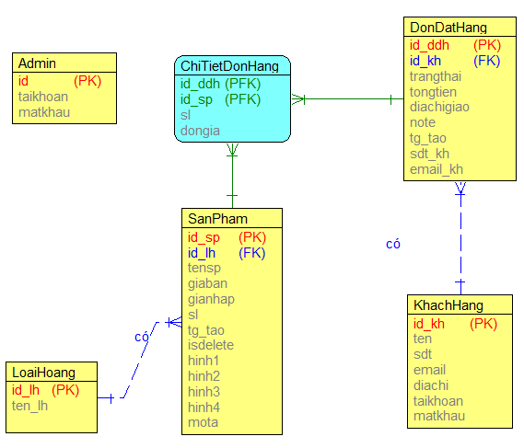

1. Mô hình ERD chi tiết

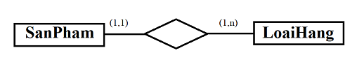

Mô tả: Mỗi sản phẩm thuộc một loại hàng, một loại hàng có thể có nhiều sản phẩm. Mối quan hệ giữa SanPham và LoaiHang là quan hệ 1-n (một - nhiều).

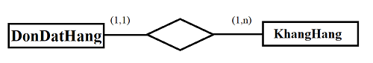

Mô tả: Mỗi đơn đặt hàng chỉ thuộc một khách hàng, mỗi khách hàng có thể có nhiều đơn đặt hàng. Mối quan hệ giữa DonDatHang và KhachHang là quan hệ 1-n (một - nhiều).

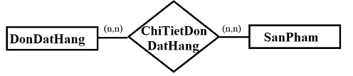

Mô tả: Mỗi đơn đặt hàng có thể có nhiều sản phẩm, một sản phẩm có thể thuộc nhiều đơn đặt hàng. Mối quan hệ giữa DonDatHang và SanPham là quan hệ n-n (nhiều - nhiều).

1. **Thuộc tính của các loại thực thể:**

* LoaiHang:

Id_lh: Mã loại hàng

Ten_lh: Tên loại hàng

* SanPham:

Id_sp: Mã sản phẩm

Id_lh: Mã loại hàng

Tensp: Tên sản phẩm

Giaban: Giá bán

Gianhap: Giá nhập

Sl: Số lượng

Tg_tao: Thời gian tạo

Isdelete: //

Hinh1: Hình 1

Hinh2: Hình 2

Hinh3: Hình 3

Hinh4: Hình 4

Mota: Mô tả sản phẩm

* KhachHang:

Id_kh: Mã khách hàng

Ten: Tên khách hàng

Sdt: Số điện thoại

Email: Địa chỉ mail

Taikhoan: Tài khoản

Matkhau: Mật khẩu

Diachi: Địa chỉ

* DonDatHang:

Id_ddh: Mã đơn đặt hàng

Id_kh: Mã khách hàng

Trangthai: Trạng thái đơn hàng

Tong_tien: Tổng giá trị đơn hàng

Sdt_kh: Số điện thoại khách hàng

Email_kh: Email khách hàng

Diachi: Địa chỉ giao

Note: Ghi chú

Tg_tao: Thời gian tạo

Tg_giao: Thời gian giao

* ChiTietDonHang:

Id_ddh: Mã đơn đặt hàng

Id_sp: Mã sản phẩm

Sl: số lượng

Dongia: Đơn giá

* QTV:

Id: Mã quản trị viên

Taikhoan: Tài khoản quản trị

Matkhau: Mật khẩu quản trị

1. **Mô hình quan hệ:**

**LoaiHang**(id_lh, ten_lh)

**SanPham**(id_sp, id_lh, tensp, giaban, gianhap, sl, tg_tao, isdelete, hinh1, hinh2, hinh3, hinh4, mota)

**KhachHang**(id_kh, ten, sdt, email, taikhoan, matkhau, diachi)

**DonDatHang**(id_ddh, id_kh, trangthai, tongtien, sdt_kh, email_kh, diachi, note, tg_tao, tg_giao)

**ChiTietDonHang**(id_ddh, id_sp, sl, dongia)

**QTV**(id, taikhoan, maukhau)

1. **Mô hình vật lý:**
2. Bảng Loại Hàng

|  |  |  |  |  |
| --- | --- | --- | --- | --- |
| **LoaiHang** | | | | |
| **PK/FK** | **Tên thuộc tính** | **Kiểu dữ liệu** | **Ràng buộc** | **Mô tả** |
| PK | Id_lh | int | NotNull | Mã loại hàng |
|  | Ten_lh | Nvarchar(50) | NotNull | Tên loại hàng |

1. Bảng Sản Phẩm

|  |  |  |  |  |
| --- | --- | --- | --- | --- |
| **SanPham** | | | | |
| **PK/FK** | **Tên thuộc tính** | **Kiểu dữ liệu** | **Ràng buộc** | **Mô tả** |
| PK | id_sp | int | NotNull | Mã sản phẩm |
| FK | id_lh | int | NotNull | Mã loại hàng |
|  | ten_sp | nvarchar(50) | NotNull | Tên sản phẩm |
|  | giaban | int |  | Giá bán |
|  | gianhap | int |  | Giá nhập |
|  | sl | int |  | Số lượng |
|  | tg_tao | date | NotNull | Thời gian tạo |
|  | isdelete | bit |  |  |
|  | hinh1 | varchar(100) |  | Hình ảnh 1 |
|  | hinh2 | varchar(100) |  | Hình ảnh 2 |
|  | hinh3 | varchar(100) |  | Hình ảnh 3 |
|  | hinh4 | varchar(100) |  | Hình ảnh 4 |

1. Bảng Khách Hàng

|  |  |  |  |  |
| --- | --- | --- | --- | --- |
| **KhachHang** | | | | |
| **PK/FK** | **Tên thuộc tính** | **Kiểu dữ liệu** | **Ràng buộc** | **Mô tả** |
| PK | id_kh | int | NotNull | Mã khách hàng |
|  | ten | nvarchar(50) | NotNull | Tên khách hàng |
|  | sdt | varchar(15) |  | Số điện thoại |
|  | email | varchar(50) |  | Địa chỉ email |
|  | taikhoan | varchar(50) | NotNull | Tài khoản |
|  | matkhau | varchar(50) | NotNull | Mật khẩu |
|  | diachi | nvarchar(50) |  | Địa chỉ |

1. Bảng Đơn Đặt Hàng

|  |  |  |  |  |
| --- | --- | --- | --- | --- |
| **DDH** | | | | |
| **PK/FK** | **Tên thuộc tính** | **Kiểu dữ liệu** | **Ràng buộc** | **Mô tả** |
| PK | id_ddh | int | NotNull | Mã đơn đặt hàng |
| FK | id_kh | int | NotNull | Mã khách hàng |
|  | tong_tien | int |  | Tổng tiền |
|  | trangthai | int |  | Trạng thái |
|  | sdt_kh | varchar(15) |  | Số điện thoại |
|  | email_kh | varchar(50) |  | Địa chỉ email |
|  | diachi | nvarchar(50) |  | Địa chỉ giao hàng |
|  | note | nvarchar(200) |  | Ghi chú |
|  | tg_tao | date |  | Thời gian tạo |
|  | tg_giao | date |  | Thời gian giao |

1. Bảng Chi Tiết Đơn Hàng

|  |  |  |  |  |
| --- | --- | --- | --- | --- |
| **CT_DDH** | | | | |
| **PK/FK** | **Tên thuộc tính** | **Kiểu dữ liệu** | **Ràng buộc** | **Mô tả** |
| PK | id_ddh | int | NotNull | Mã đơn đặt hàng |
| FK | id_sp | int | NotNull | Mã Sản phẩm |
|  | sl | int |  | Số lượng |
|  | dongia | int |  | Đồng giá |

1. Bảng Quản Trị Viên

|  |  |  |  |  |
| --- | --- | --- | --- | --- |
| **QTV** | | | | |
| **PK/FK** | **Tên thuộc tính** | **Kiểu dữ liệu** | **Ràng buộc** | **Mô tả** |
| PK | id | int | NotNull | Mã quản trị viên |
|  | taikhoan | varchar(10) | NotNull | Tài khoản |
|  | matkhau | varchar(20) | NotNull | Mật khẩu |

1. **Cơ sở dữ liệu**

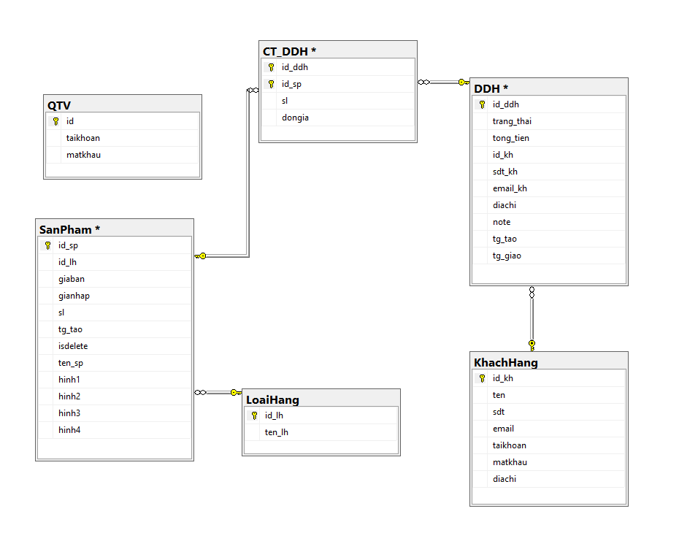

1. **Mô hình usecase**
2. **Mô hình**

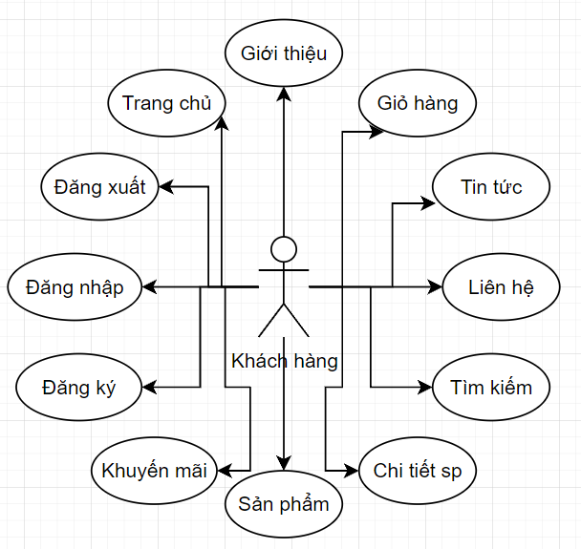

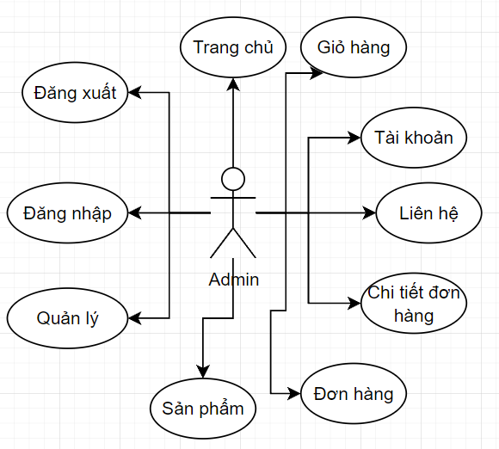

Đăng nhập

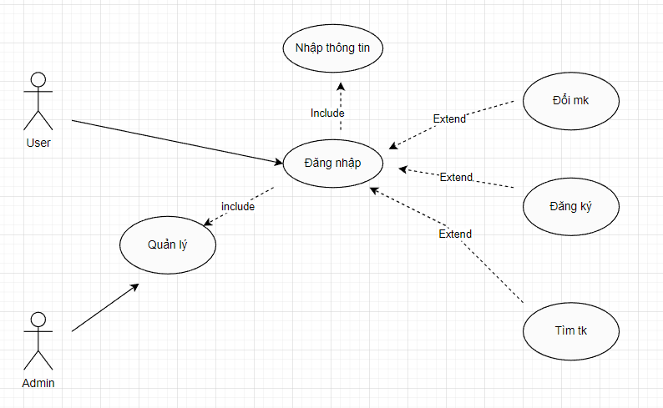

Đăng ký

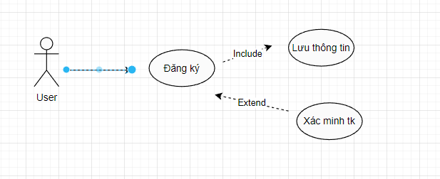

Giỏ hàng

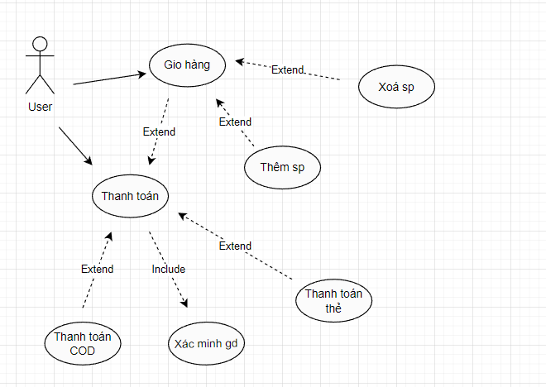

Quản lý sản phẩm

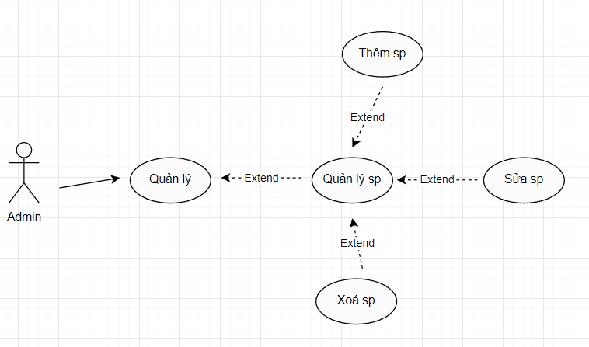

Activity đăng nhập

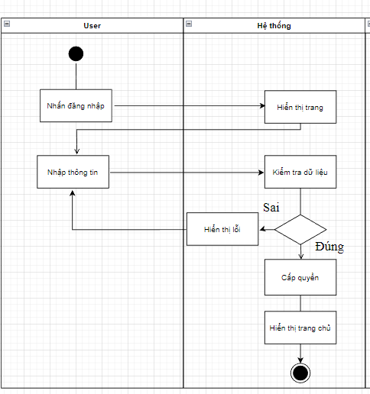

Activity đổi mật khẩu

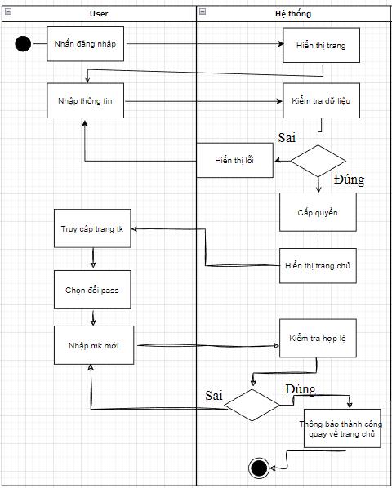

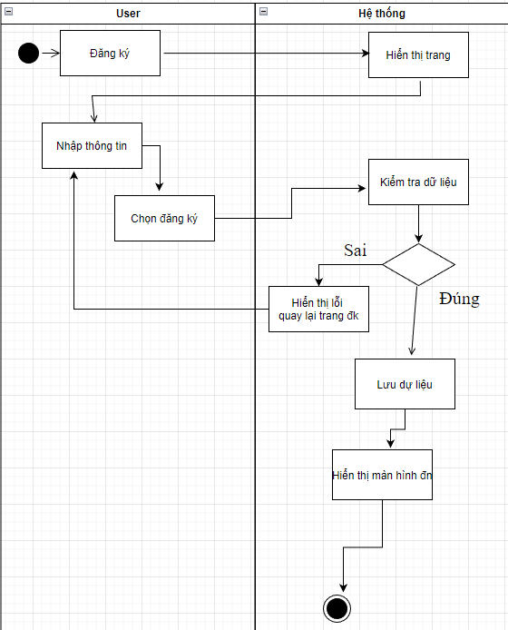

Activity thanh toán

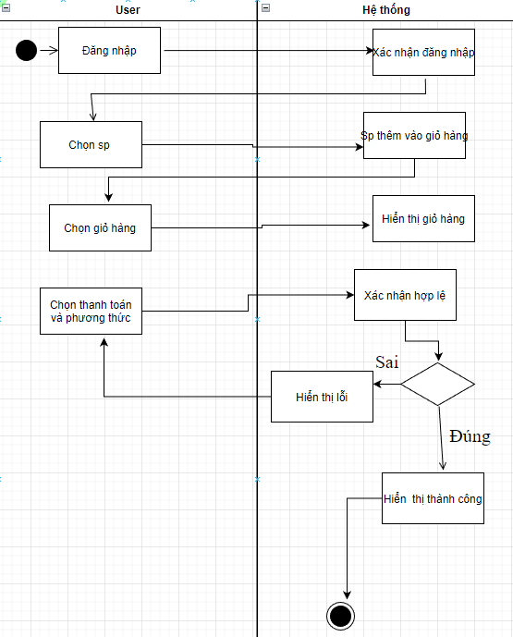

Activity xoá sản phẩm

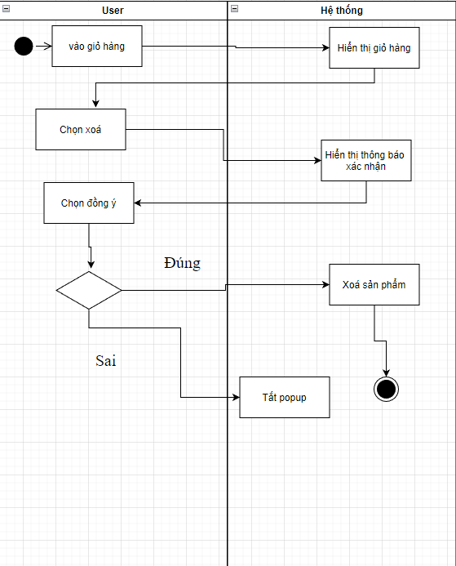

**Activity thêm sp**

# **CHƯƠNG 5: GIAO DIỆN**

1. **Giao diện trang chủ:**

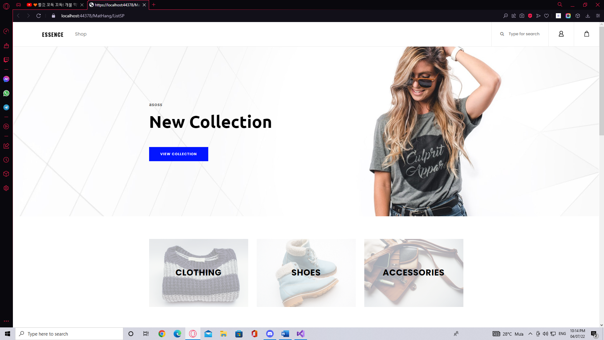

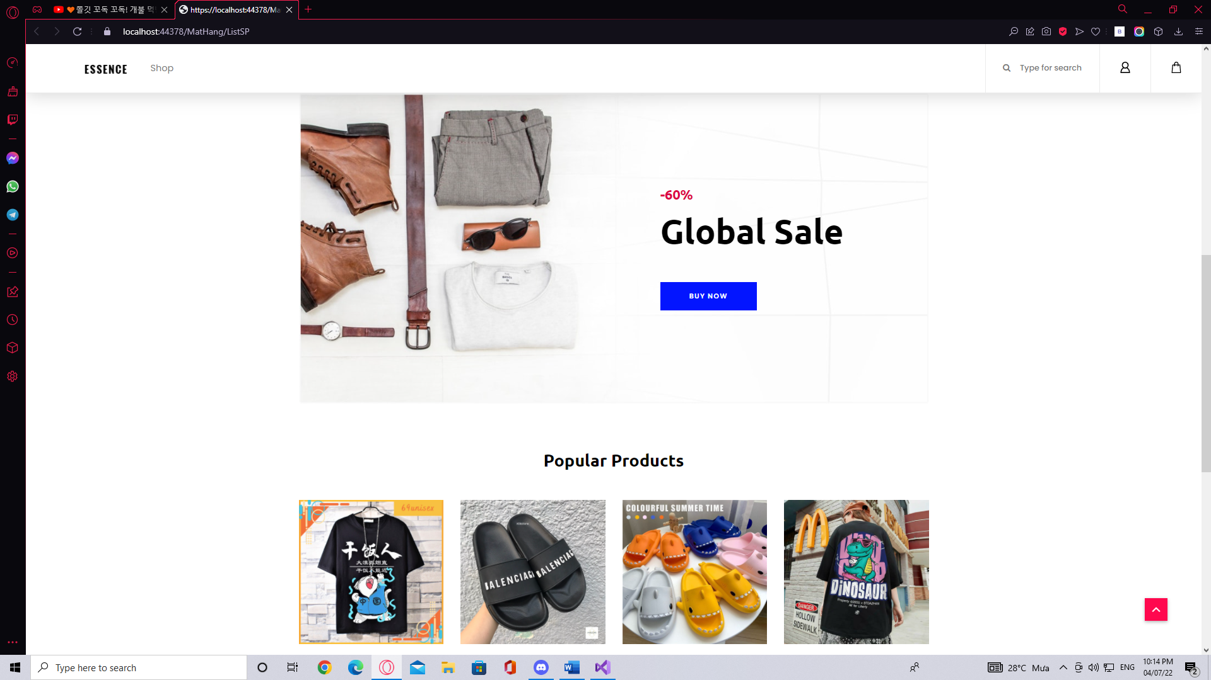

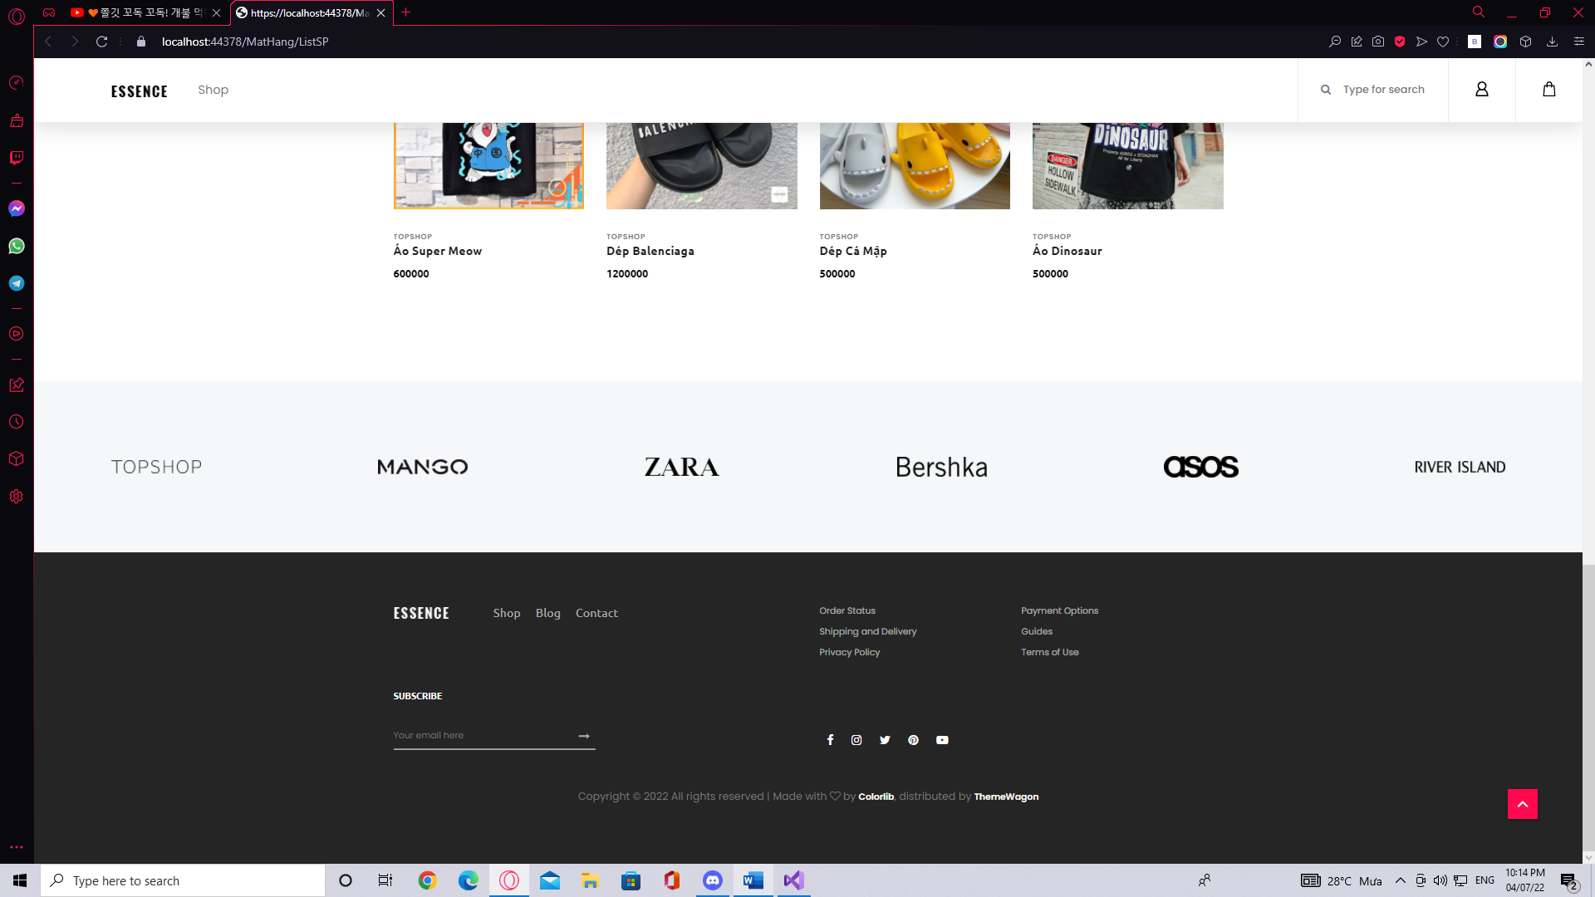

1. **Giao diện sản phẩm:**

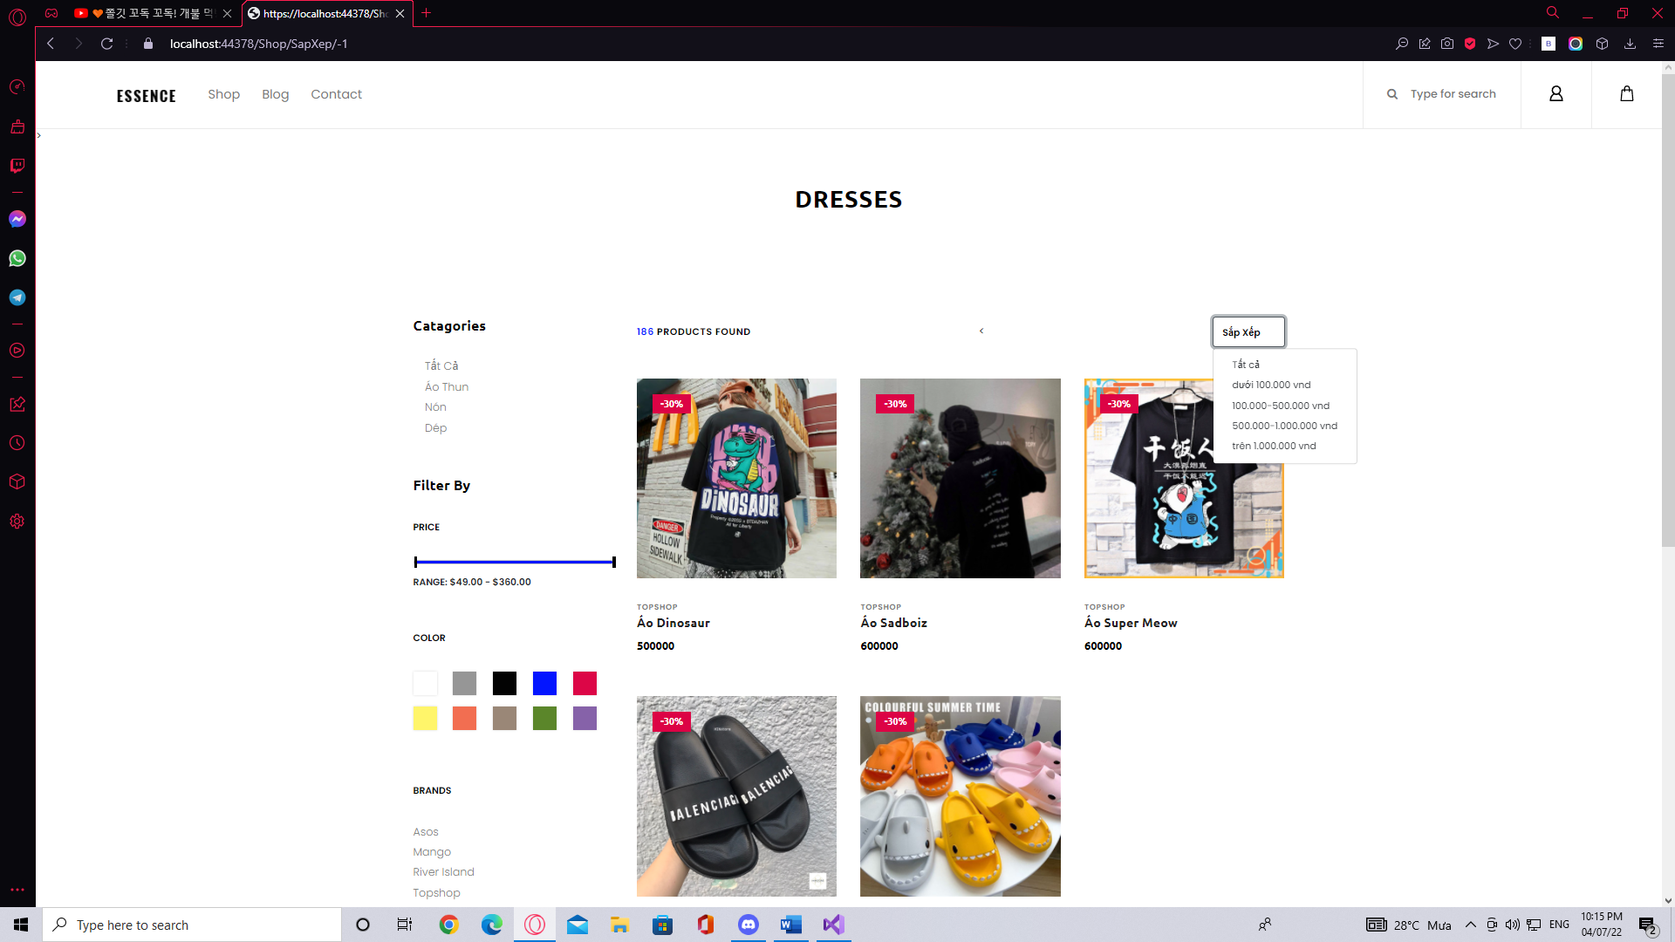

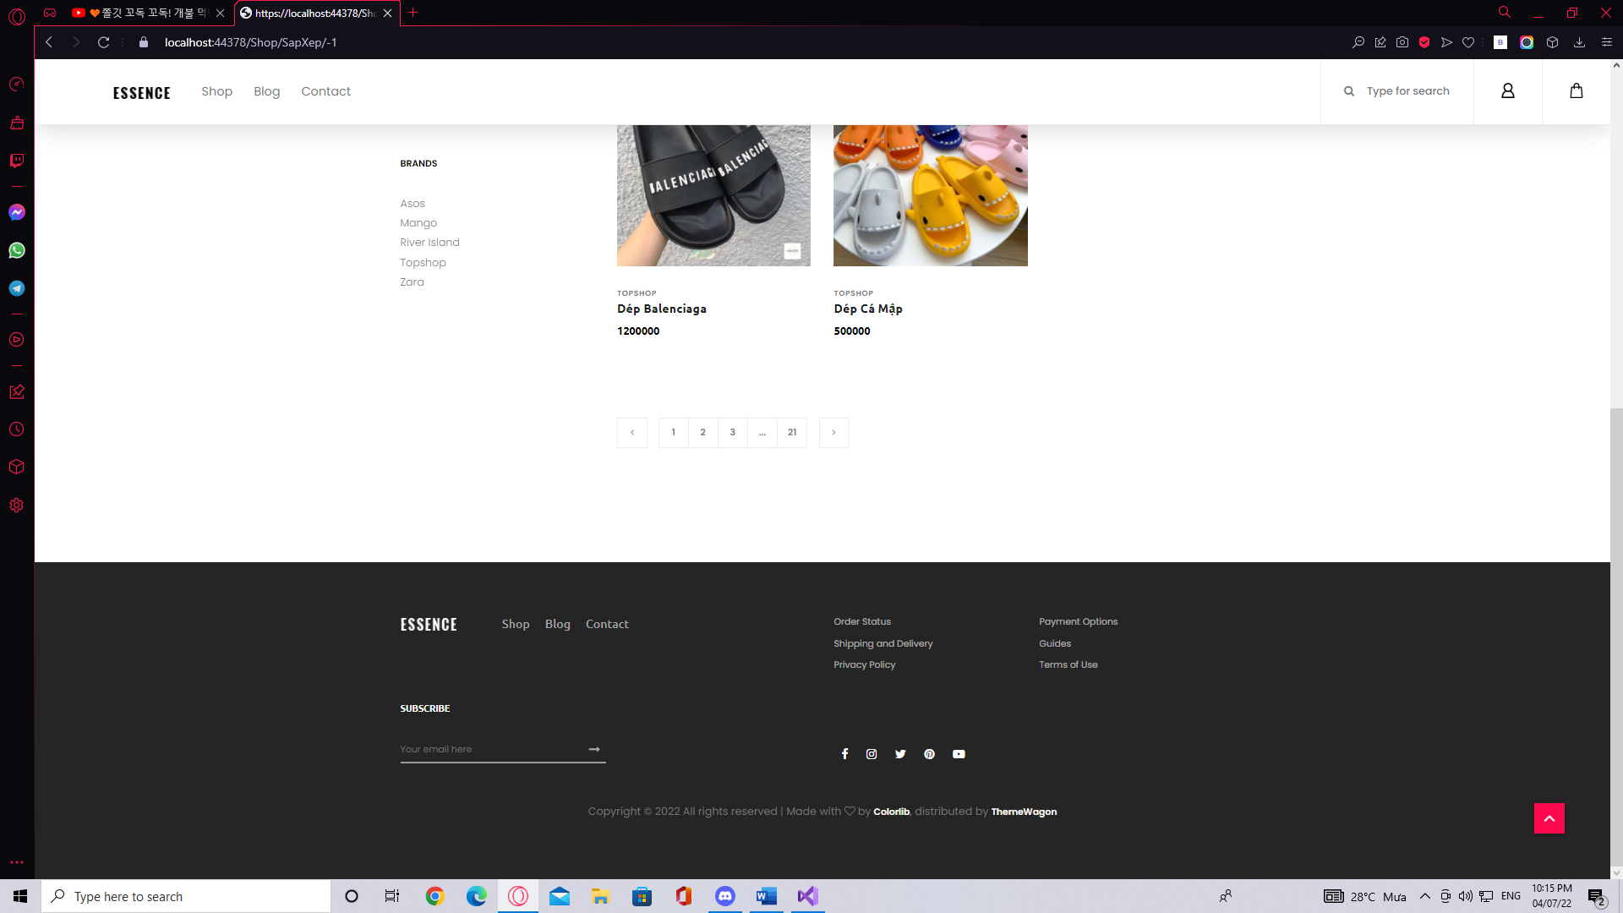

1. **Giao diện đăng ký tài khoản:**

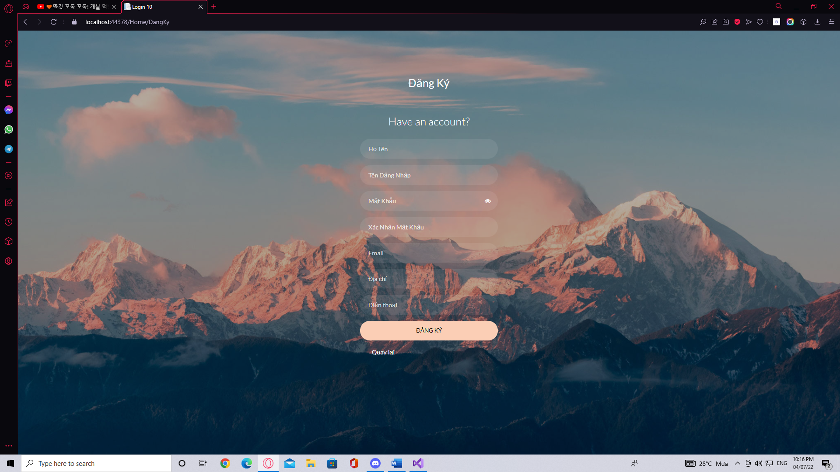

1. **Giao diện đăng nhập:**

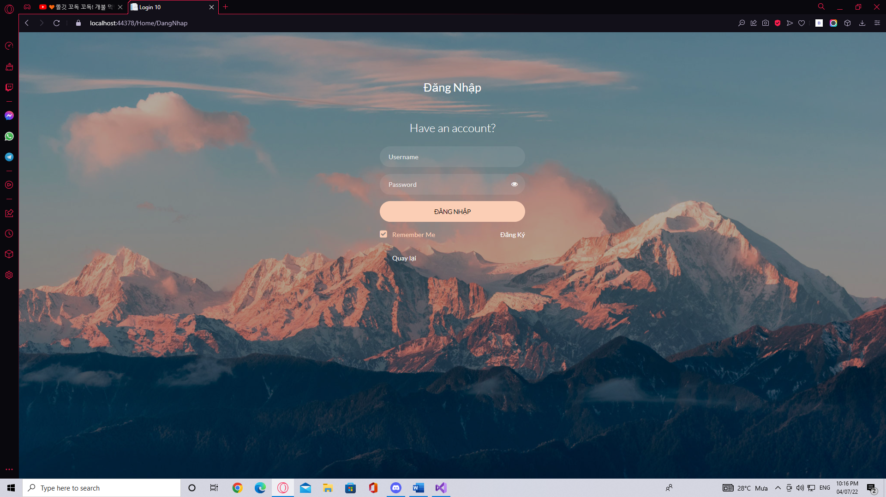

1. **Giao diện giỏ hàng:**

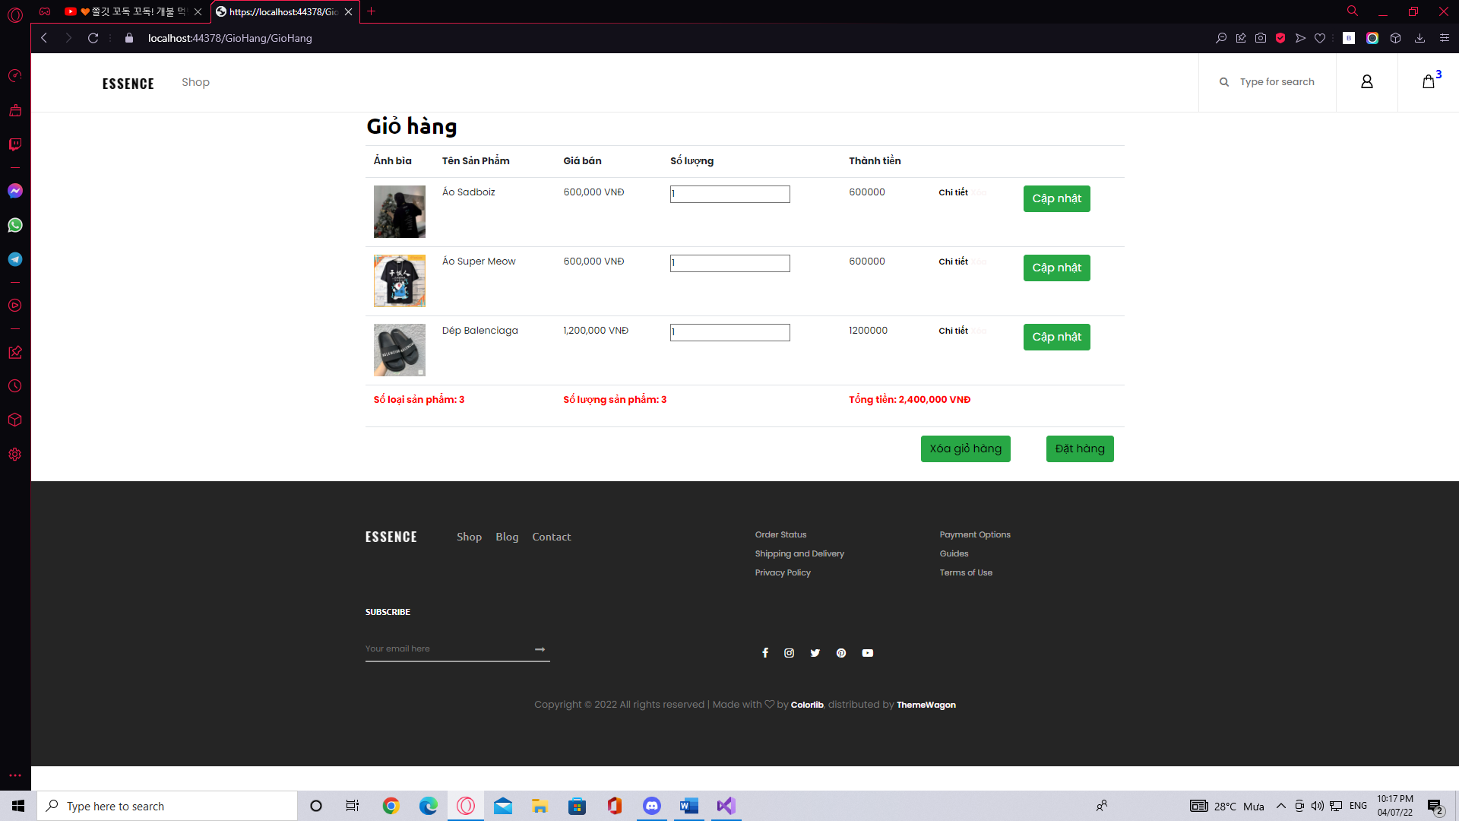

1. **Giao diện đặt hàng:**

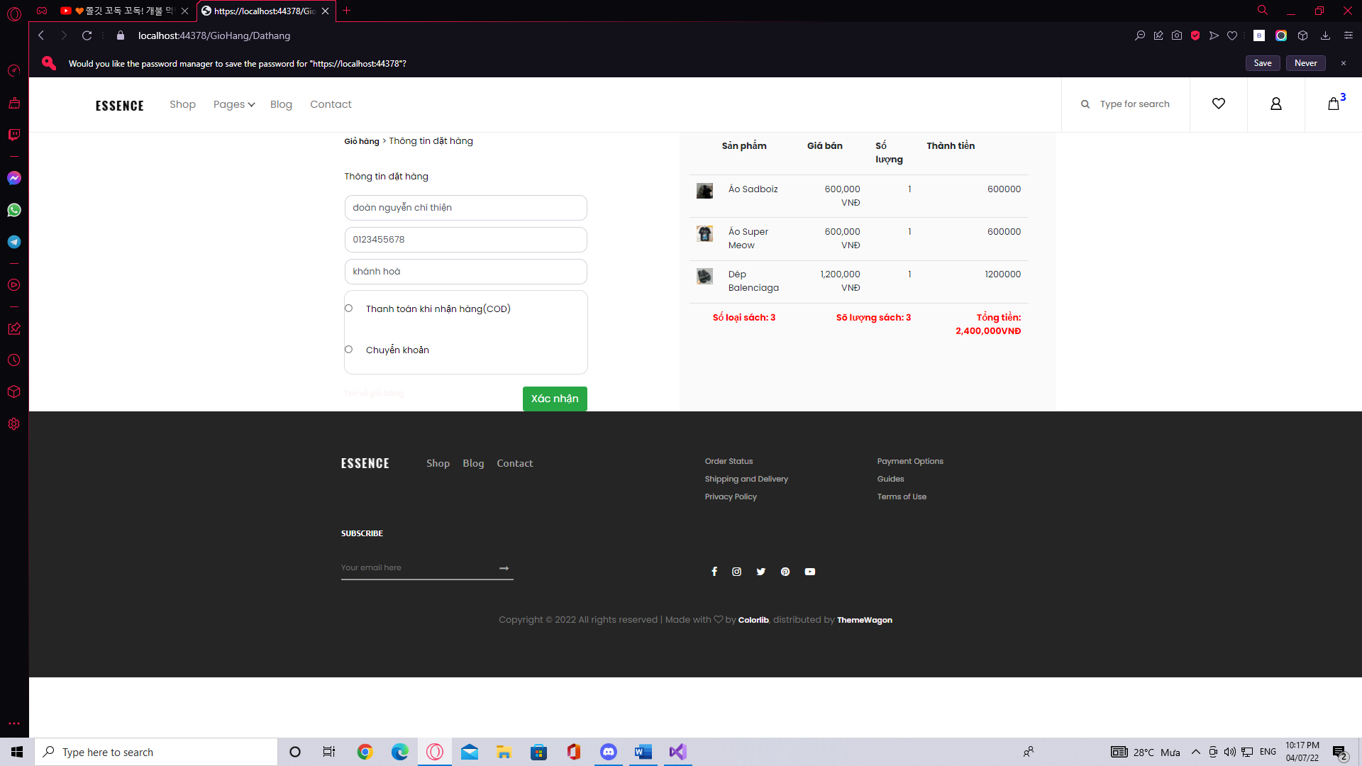

1. **Giao diện tài khoản khách hàng:**

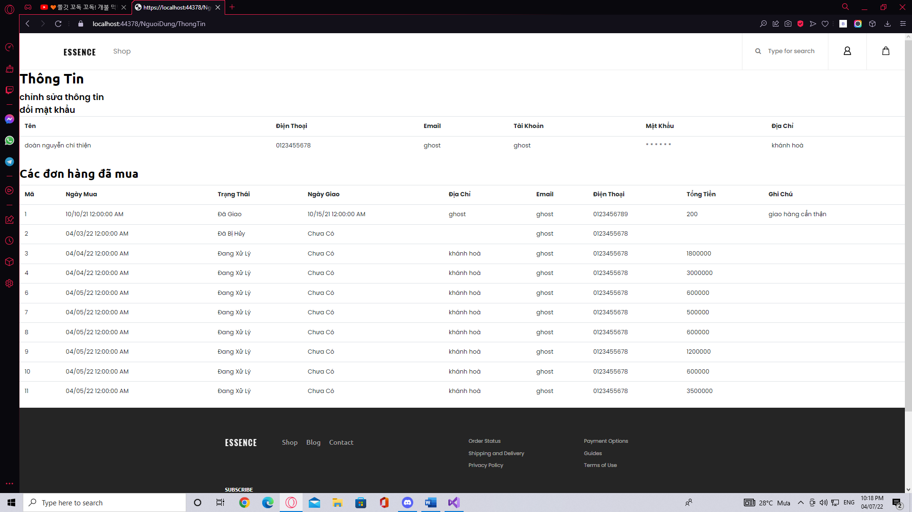

1. **Giao diện Admin:**

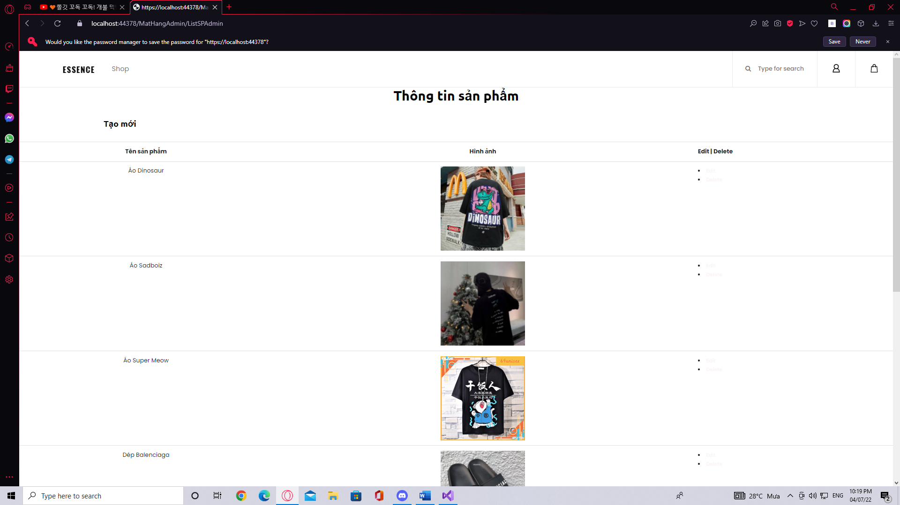

1. **Giao diện quản lí sản phẩm:**

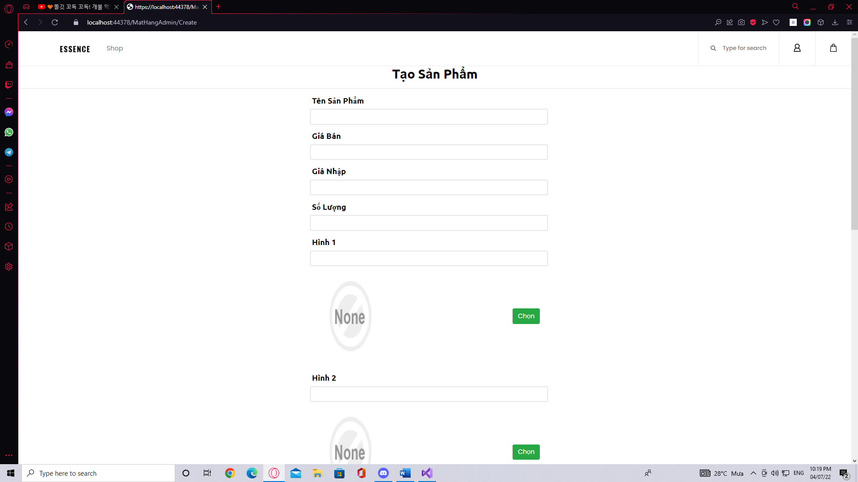

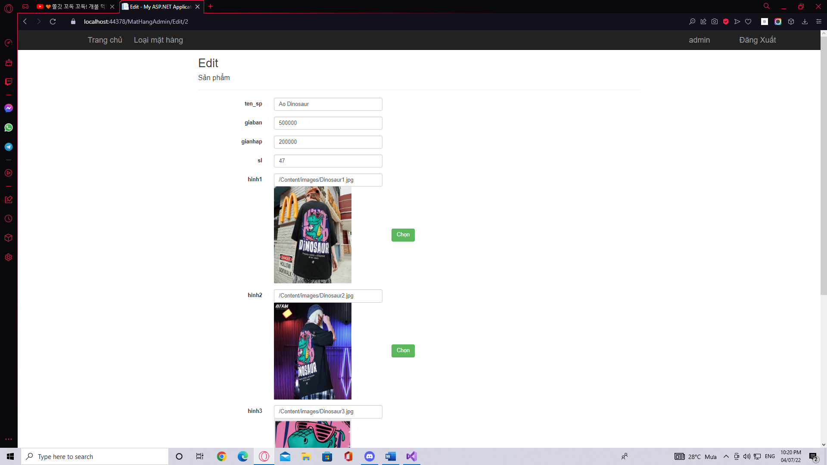

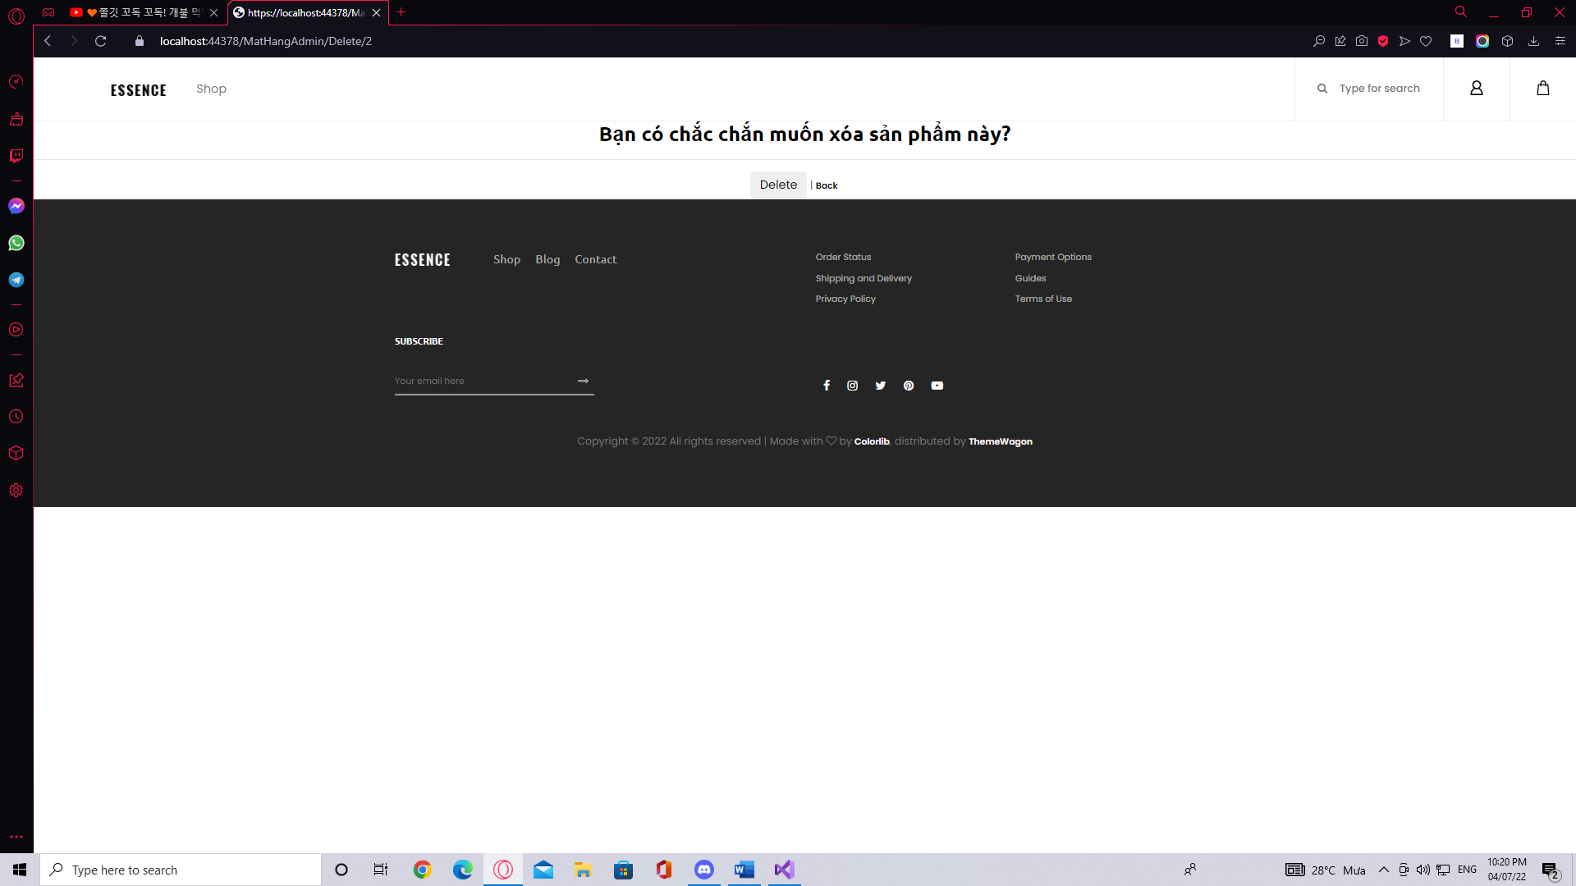

# **CHƯƠNG 6: KẾT LUẬN VÀ ĐÁNH GIÁ**

1. **Kết luận**

Website bán quần áo là một website bán hàng qua mạng và có rất nhiều trang web bán quần áo khác trên thị trường. Nhóm đã đưa ra được các chức năng cơ bản nhất của một trang web.

**Ưu điểm:**

Phù hợp với yêu cầu tối thiểu của người dùng hiện nay.

Đối với người quản trị: cho phép thực hiện các chức năng quản lý website:

Quản lý sản phẩm: Cho phép thêm, sửa , xóa thông tin về sản phẩm.

Quản lý khách hàng: xem được thông tin của khách hàng và đơn hàng khách đặt.

Đối với người sửa dụng:

Cho phép thực hiện các chức năng tìm kiếm, xem sản phẩm, mua hàng.

Cho phép chọn nhiều cách thanh toán do website cung cấp.

**Nhược điểm:**

Website mới chỉ đạt được những chức năng tối thiểu của mục đích buôn bán.

Dữ liệu chưa được đầy đủ.

Cơ sở dữ liệu chưa chính xác so với thực tế.

Thông tin về sản phẩm chỉ mang tính chất tương đối.

Giao diện chưa thực sự hoàn thiện, vẫn còn một vài lỗi.

1. **Hướng phát triển**

Nếu phát triển website trong tương lai,nhóm sẽ phát triển đề tài theo hướng:

Thêm trang tin tức để khách hàng có thể hiểu rõ về cửa hàng và hàng hóa hơn.

Thiết kế giao diện thân thiện hơn.

Làm thêm một số chức năng người dùng bao gồm quên mật khẩu, xác nhận điện thoại.

Thêm hình thức đăng nhập bằng Facebook hoặc Google.

Cập nhật lại cơ sở dữ liệu cho đúng với thực tế.

Thêm phần bình luận để nhận được sự góp ý từ khách hàng.

Thêm trang liên nhằm hỗ trợ nhanh nhất cho những khách cần cần giúp đỡ về nhu cầu mua sắm.

Thêm những phương thức thanh toán khác như Paypal, Momo.

Hoàn thiện chức năng thống kê để cửa hàng dễ dàng kiểm soát doanh thu và số lượng sản phẩm.